中软国际

好客租房

产品需求说明书

|  |  |  |  |
| --- | --- | --- | --- |
| 文档版本 |  | 文档编号 |  |
| 文档密级 |  | 归属部门 | 研究院 |
| 产品名称 | 好客租房 PRD | 子系统名 |  |
| 编写人 |  | 编写日期 | 2018-05-23 |

修订记录

|  |  |  |  |
| --- | --- | --- | --- |
| 版本号 | 修订人 | 修订日期 | 修订描述 |
| V1.0 | 毕鹏 | 2020-05-23 | v0.0.9beta |
|  |  |  |  |
|  |  |  |  |

目录

一、 简介 4

1. 目的 4

2. 范围 4

二、 用户角色描述 4

三、 产品概述 4

**1.** **产品介绍** 4

2. 总体流程 4

3. 功能摘要 5

四、 功能详情 7

1. 房源管理 7

**1.1** **产品结构图** 8

**1.2** **特性描述** 8

**1.3** **功能操作** 11

2. 房东管理 12

**2.1** **房东注册流程** 12

**2.2** **特性描述** 12

**2.3** **功能操作** 13

3. 用户管理 13

3.1 用户注册流程图 13

3.2 特性描述 14

3.3 功能操作 15

4. 合约管理 15

4.1 合约生成流程 15

4.2 特性描述 16

4.3 功能操作 17

5. 资讯管理 17

5.1 资讯管理结构图 17

5.2 特性描述 17

5.3 功能操作 18

6. 问答管理 18

5.1 问答管理结构图 18

5.2 特性描述 19

5.3 功能操作 19

7. 财务管理 20

7.1 财务管理结构图 20

7.2特性描述 20

7.3 功能操作 20

8. 系统管理 21

8.1 系统管理结构图 21

8.2特性描述 21

8.3 功能操作 22

1. 简介
2. 目的

本文档的编写为下阶段的设计、开发提供依据，为项目组成员对需求的详尽理解，以及在开发开发过程中的协同工作提供强有力的保证。同时本文档也作为项目评审验收的依据之一。

1. 范围

此文档主要描述社交项目PC端页面涉及的功能点、以及部分交互细节。本文档的主要读者为前端工程师以及后端工程师。

1. 用户角色描述

|  |  |
| --- | --- |
| 用户角色 | 用户描述 |
| 管理员 | 拥有后台所有菜单管理权限 |

1. 产品概述

## **产品介绍**

好客租房是直接促成房东与租户对接的生活服务平台，他包含房东发布房源，租户多维度寻找房源，智能匹配房源，近期行情查询等功能。减少中间环节产生的费用，提高房东与租户匹配的成功率。

1. 总体流程





1. 功能摘要

|  |  |  |  |
| --- | --- | --- | --- |
| **分类** | **一级模块** | **子模块** | **功能描述** |
| 前台 | 首页 | 房源搜索 | 根据条件进行搜索 |
| 前台 | 地图找房 | 地图找房 | 在地图内显示各区域房源数量，能够根据小区进行分解 |
| 前台 | 房屋列表 | 房屋筛选 | 根据条件进行筛选 |
| 前台 | 房屋详情 | 收藏房源 | 用户可以收藏房源信息 |
| 前台 | 房屋详情 | 分享房源 | 用户可以将房源信息分享出去 |
| 前台 | 房屋详情 | 举报房源 | 用户可以举报虚假房源 |
| 前台 | 房屋详情 | 联系房东 | 租户可以直接通过虚拟号码联系房东 |
| 前台 | 房屋详情 | 预约看房 | 租户在电话联系房东后，填写预约时间，作为凭证 |
| 前台 | 房屋详情 | 在线签约 | 租户与房东达成协议后，签订电子合同，电子合同 |
| 前台 | 房屋详情 | 支付 | 租户通过自选支付方式将租金转至制定账户 |
| 前台 | 个人中心 | 身份认证 | 用户填写姓名与证件号，并上传手持身份证照片 |
| 前台 | 资讯列表 | 资讯爬取 | 爬取各大租房网站相关资讯 |
| 前台 | 资讯列表 | 资讯推送 | 系统向用户推送最新资讯 |
| 前台 | 消息 | 消息提醒 | 消息提醒 |
| 前台 | 消息 | 实时通信 | 用户之间可以实时通讯 |
| 前台 | 消息 | 账单推送 | 每月生成账单，便于房东查看收入情况 |
| 前台 | 登录 | 登录 | 用户登录 |
| 前台 | 注册 | 注册 | 用户注册 |
| 后台 | 房源管理 | 房源列表 | 管理房东以及管理员上传的所有房源信息 |
| 后台 | 查看图片 | 查看某房源下所有的房屋图片信息 |
| 后台 | 新增房源 | 通过系统后台增加房源 |
| 后台 | 看房请求 | 显示所有租客发起的看房请求列表 |
| 后台 | 租房管理 | 显示所有租客发起的租房请求列表 |
| 后台 | 房东管理 | 房东列表 | 显示系统中注册的所有房东用户列表 |
| 后台 | 用户管理 | 用户列表 | 显示系统中所有用户列表（包含房东以及租客） |
| 后台 | 合约管理 | 合约列表 | 显示租客与房东签订的所有合约 |
| 后台 | 资讯管理 | 资讯列表 | 显示系统中所有的资讯信息 |
| 后台 | 问答管理 | 问答列表 | 显示系统中所有的问答信息 |
| 后台 | 系统管理 | 房源接口 | 对接三方房源基本信息接口 |
| 后台 | 字典配置 | 对房源的房屋配置、特色、签约期限、预定时间进行系统外的配置 |
| 后台 | 合同模板 | 对签约的合同进行更新 |
| 后台 | 财务管理 | 账单管理 | 管理平台中发生的所有账务信息 |
| 后台 | 提现审核 | 审核房东发起的提现申请，审核通过后系统自动完成转账操作 |

1. 功能详情
2. 房源管理
   1. **产品结构图**

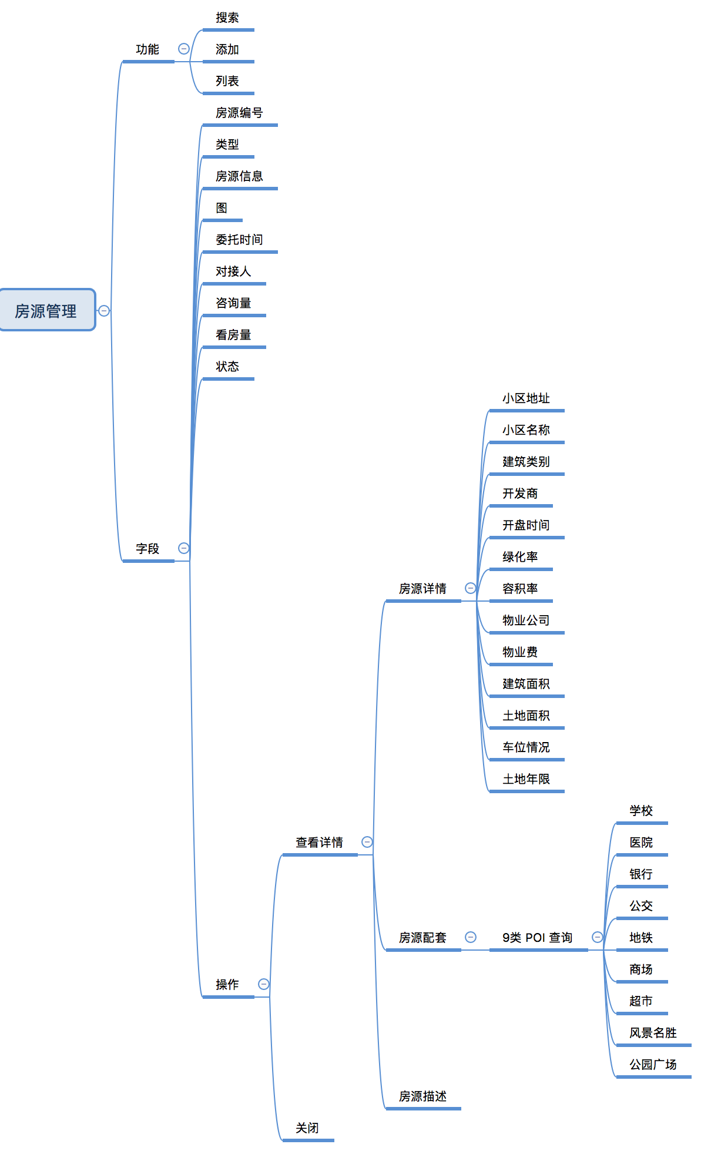

* 1. **特性描述**

1.2.1功能概述

房源管理主要管理展示房东上传的房源信息，房源详情和房屋配置由系统自动添加，为系统内置功能，不需要房东进行上传。房源管理同时具有审核房东房源的功能，对不符合标准的房源进行拒绝。

1.2.1功能界面

1）房源管理

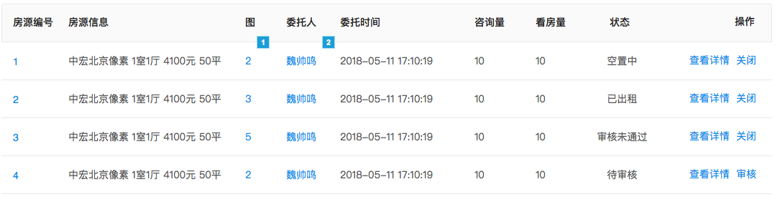

2）图片展示

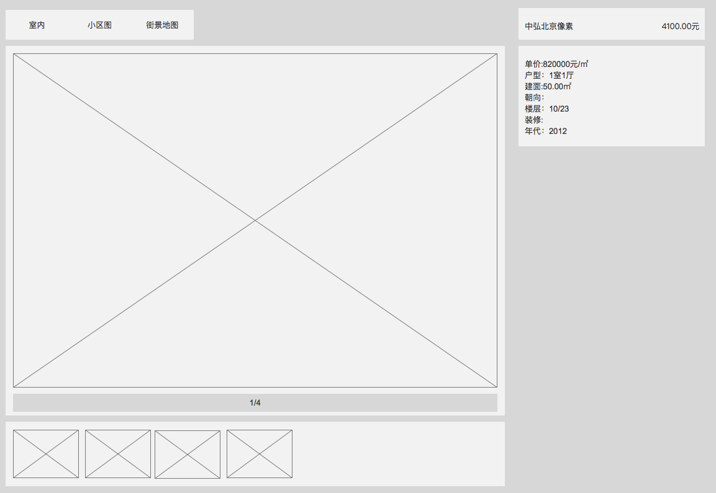

3）新增房源

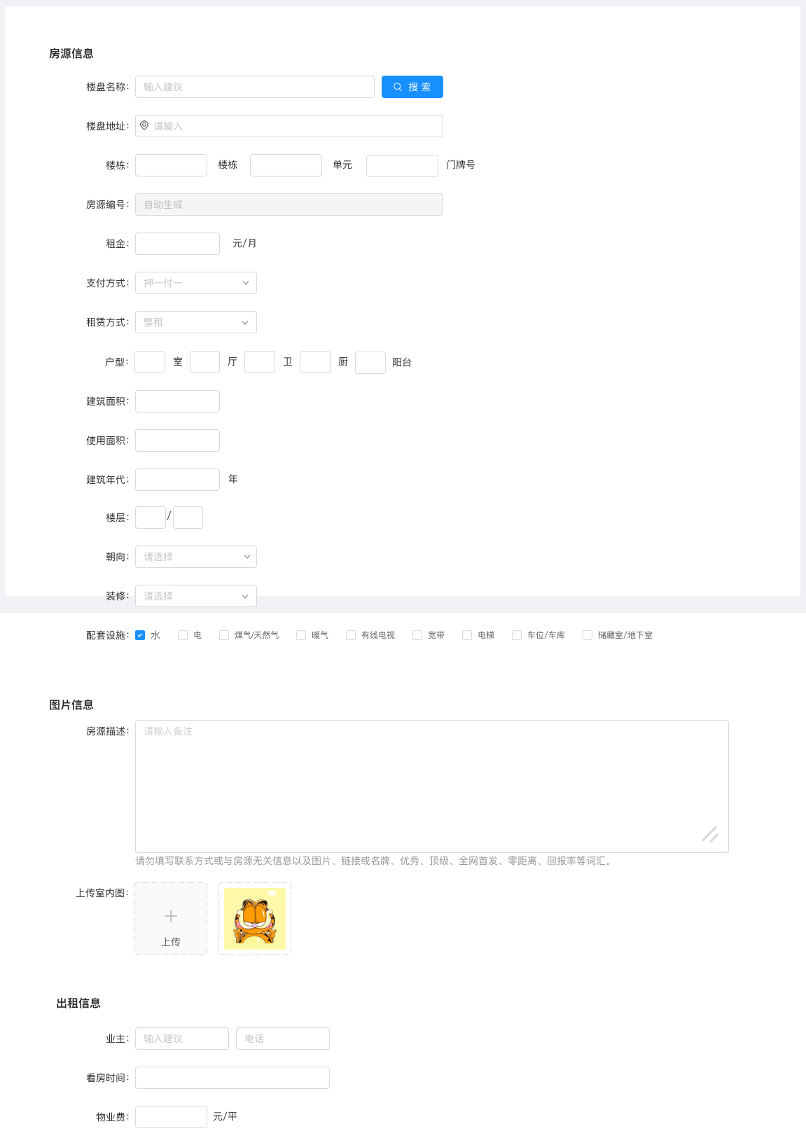

4)看房请求

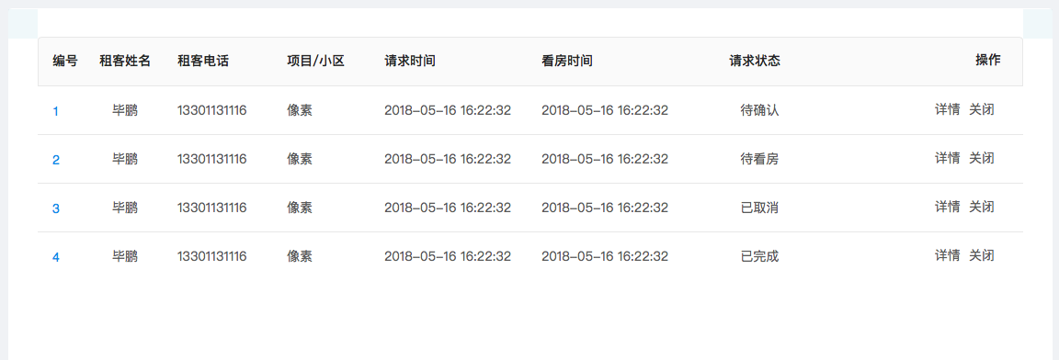

5）租房管理

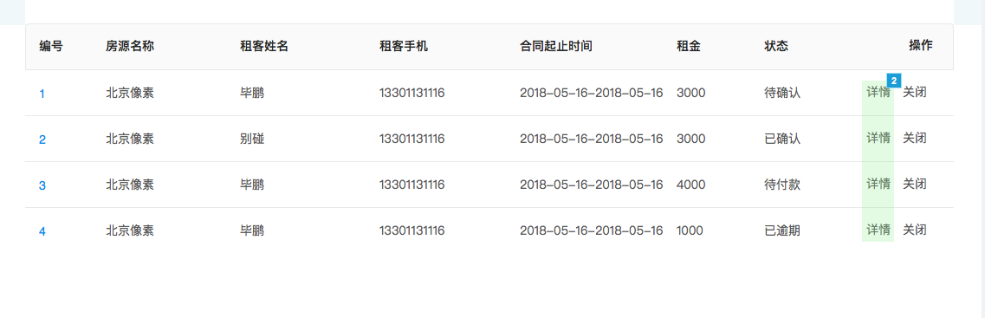

* 1. **功能操作**

1.3.1功能操作-房源管理

1）概述

a）显示所有房源列表

b）实现对房源的审核，状态查看和关闭操作

1.3.2功能操作-新增房源

1）概述

a）通过完善表单完成房源的添加

1.3.3功能操作-看房请求

1）概述

a）看房请求模块显示所有租客发起的看房请求并对所有的看房请求状态进行跟踪，保证每个用户的看房请求得到积极回应。

1.3.4功能操作-租房管理

1）概述

a）租房管理显示所有看房请求完成后的租房申请并对所有的租房请求状态进行跟踪，保证每个用户租房请求的完整性。

1. 房东管理
   1. **房东产品结构**

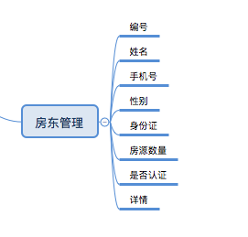

* 1. **特性描述**

2.2.1 功能概述

房东管理模块显示平台中所有房东列表，可以通过查看详情来获取更加详细的房东信息。

2.2.2 功能界面

a.房东列表

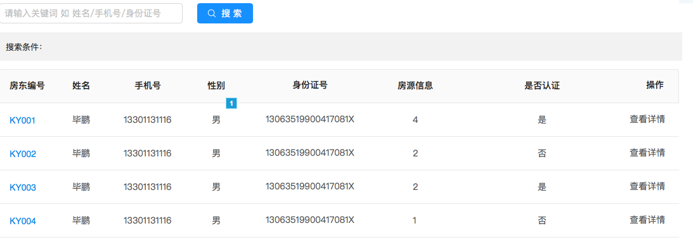

* 1. **功能操作**

2.2.3.1 功能操作-房东列表

1、概述

查看所有房东详细信息，对房东基本信息和房源进行管理

1. 用户管理

3.1 用户产品结构

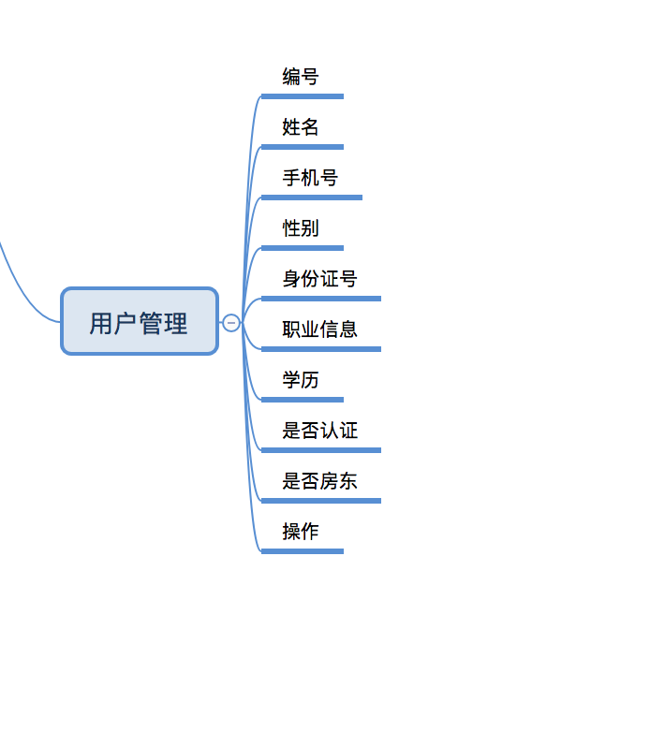

3.2 特性描述

3.2.1 功能概述

用户列表用来管理平台所有用户，列表中包含所有的房东与租客，两者的区别仅在是否为房东中进行区分。

3.2.2 功能界面

3.2.2.1 用户列表

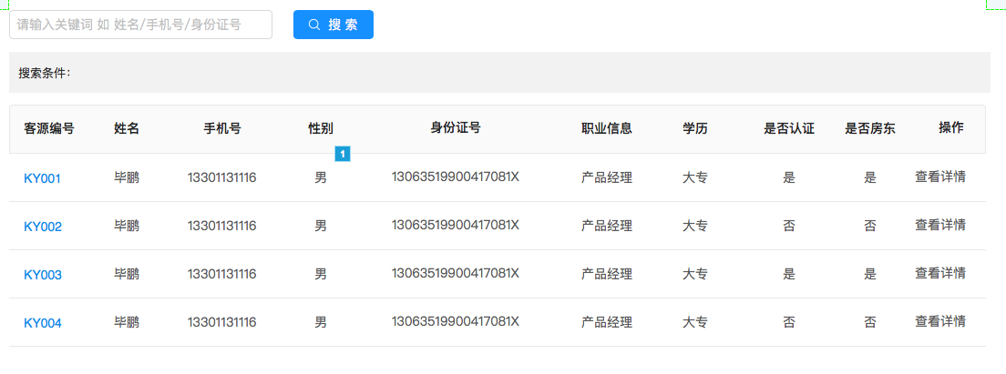

3.3 功能操作

3.2.3.1 功能操作-用户列表

1、概述

管理平台所有用户，包括租客与房东所有的用户信息

2、业务规则

1）显示所有的注册用户，不区分是房东用户还是租客用户，仅在列表中进行标识。

2）点击详情可以通过弹窗形式查看，内容包括基本信息以及认证信息

1. 合约管理

4.1 合约产品结构

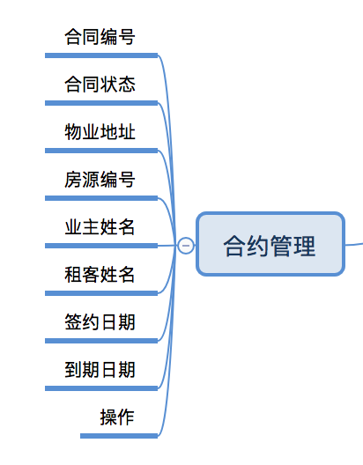

4.2 特性描述

4.2.1 功能概述

合约管理即合同管理，管理平台中租客与房东签订的所有线上合同，并对所有合同的状态进行实时监控，杜绝逾期的产生。保证租客与房东的利益。

4.2.2 功能界面

4.2.2.1合约管理

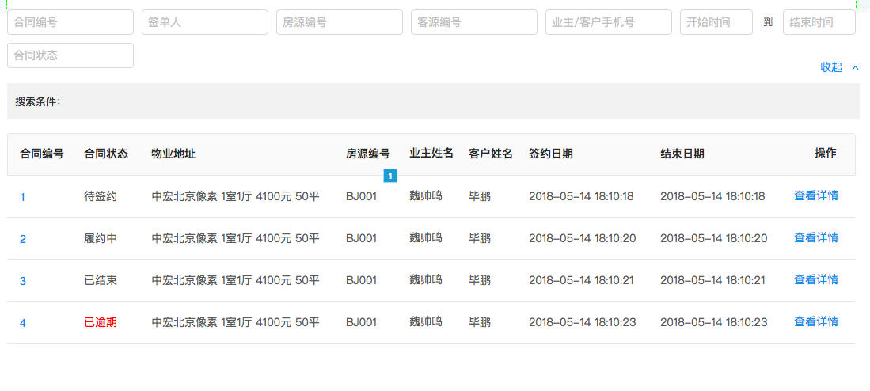

4.3 功能操作

4.3.1 功能操作-合约管理

1、概述

显示所有租客与房东签订的合约信息，点击详情可以显示合约的详细内容

2、业务规则

合约状态分为待签约、履约中、已结束、已逾期四种操作

1. 资讯管理

5.1 资讯管理结构图

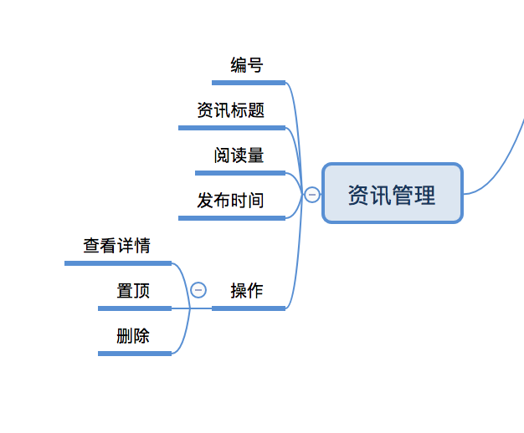

5.2 特性描述

5.2.1 功能概述

资讯管理板块管理平台中通过爬虫爬取到的所有资讯内容，可对部分不符合平台调性的内容进行删除操作。

5.2.2 功能界面

5.2.2.1 资讯管理

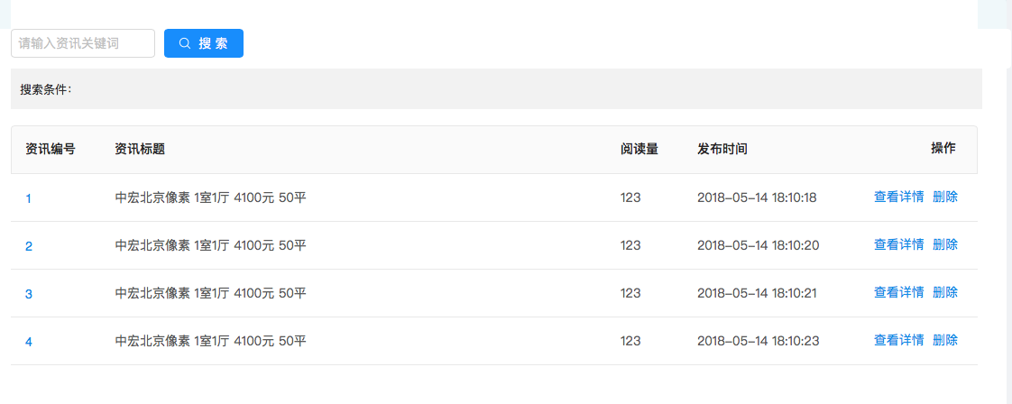

5.3 功能操作

5.3.1 功能操作-资讯管理

1、概述

管理平台中所有资讯内容，同时对不符合平台调性的内容进行删除操作

2、业务规则

后台可以删除资讯，暂时无添加资讯功能，全部由爬虫进行爬取，后台可以对资讯进行查询操作。

点击置顶按钮可以对资讯进行前台置顶

1. 问答管理

5.1 问答管理结构图

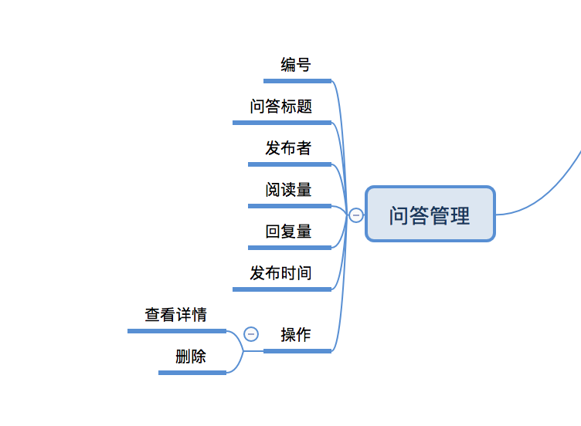z

5.2 特性描述

5.2.1 功能概述

问答管理模块为用户提交的问答内容，后台管理模块可以看到每条问答的浏览次数和回答次数，后台可以对不符合规范的问答内容进行删除操作

5.2.2 功能界面

5.2.2.1 问答管理

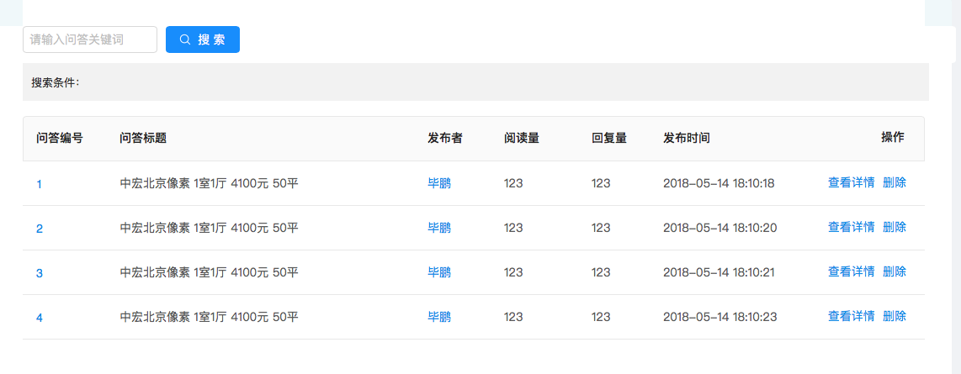

5.3 功能操作

5.3.1 功能操作-问答管理

1、概述

管理问答平台中问答内容，并对不符合规范内容进行删除操作

2、业务规则

问答内容为前台提交，后台可对问答内容进行删除操作

1. 财务管理

7.1 财务管理结构图

7.2特性描述

7.2.1功能概述

财务管理包含账单管理和提现审核两个模块，账单管理显示所有在平台中的资金往来，包括租户的租金和押金等以及房东的提现；提现审核为房东提现时系统对该账目的审核，审核通过后系统将自动将钱款转入到房东指定银行卡中。

7.2.2功能界面

7.2.2.1账单管理

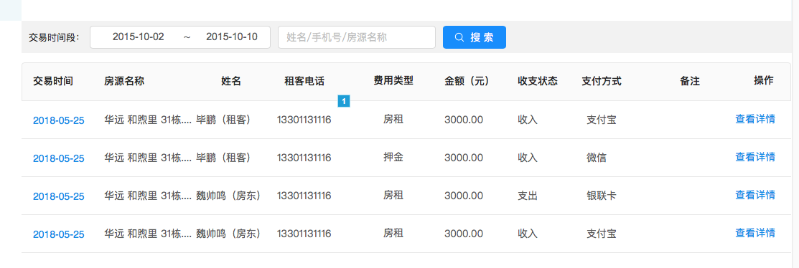

7.2.2.2提现审核

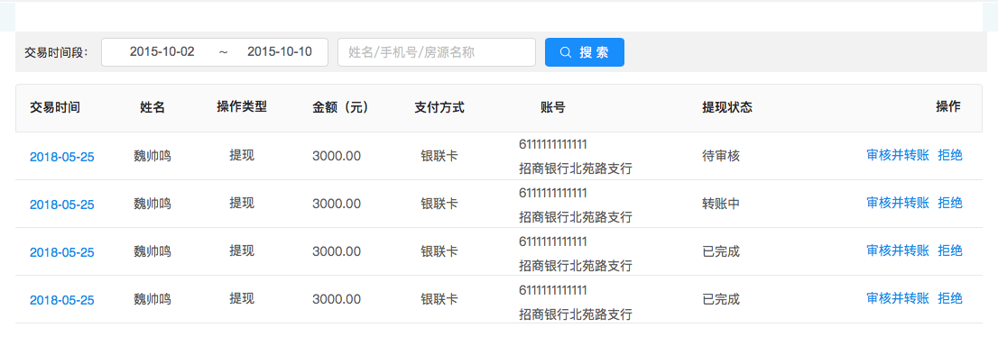

7.3 功能操作

7.3.1 功能操作-账单管理

1、概述

账单管理显示平台中所有的账务列表，包括租户支付的房租以及押金，还有房东成功提现的账目信息。

2、业务规则

1）点击账目列表中的详情可以查看账目的详细信息

7.3.2功能操作-提现审核

1、概述

提现审核为房东提交的提现申请，管理员在审核通过后系统将自动将金额转至房东指定的银行账户，目前仅支持银行卡转账。

2、业务规则

1）提现金额不可超过房东账户金额。

2）管理员审核后，系统将自动完成转账操作。

1. 系统管理

8.1 系统管理结构图

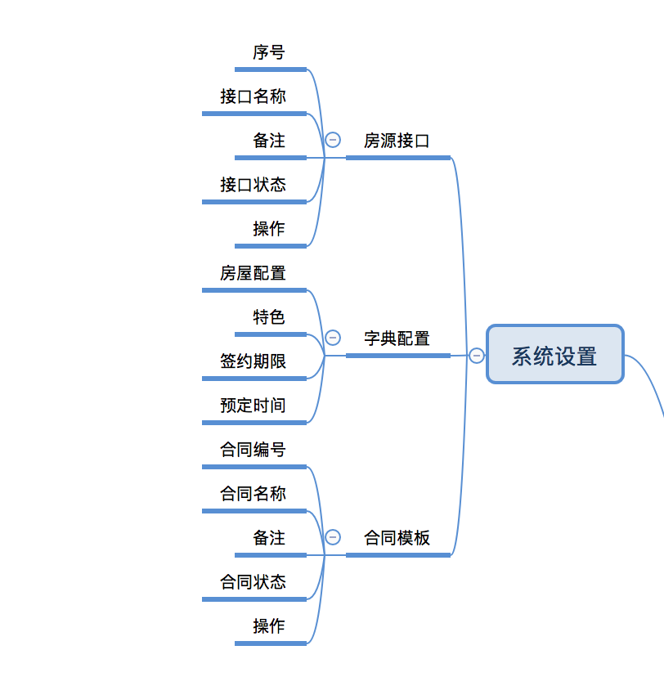

8.2特性描述

8.2.1功能概述

系统管理包括房源接口、字典配置、合同模板三项内容，管理员可通过三项的配置完成对房源基本信息的接口配置、房屋配置、特色、签约期限、预定时间以及合同的配置管理。

8.2.2功能界面

8.2.2.1房源接口

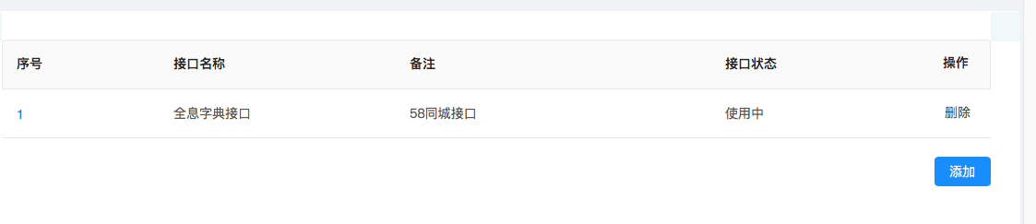

8.2.2.2字典配置

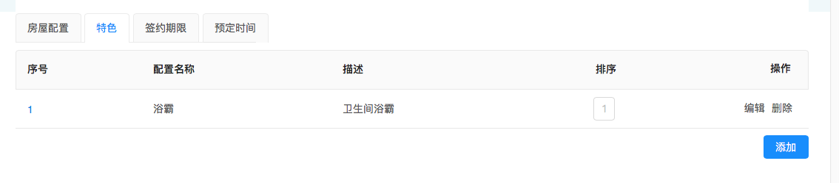

8.2.2.3 合同模板

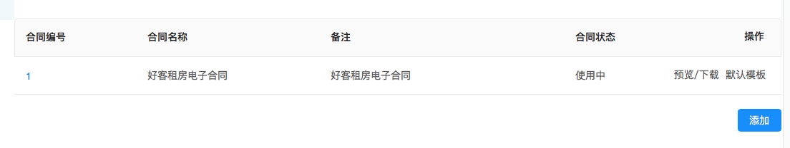

8.3 功能操作

8.3.1 功能操作-房源接口

1、概述

房源接口用于平台中房源基本信息的三方接口对接。

2、业务规则

1）系统默认接口的优先级最高，系统在检索本地信息无果的情况下才会调用三方接口中的相关信息。

8.3.2功能操作-字典配置

1、概述

字典配置为系统默认配置项的补充，在系统默认配置项不符合实际需求时，可用过接口配置项的配置来增加相关字典。

2、业务规则

1）系统内置配置优先级最高

2）字典不可重复，发现重复项后不可添加

8.3.3功能操作-合同模板

1、概述

合同模板管理平台中所有房东与租客使用的租房合同。

2、业务规则

1）合同仅可启动一份

2）合同修改的仅为正文内容，在表头和页脚内容禁止修改

3）如合同更新后，老用户的签约内容并不发生任何变化。